Городской конкурс макетов
«Добрая дорога детства»

С 12 по 26 января 2015 года в рамках мероприятий Федеральной целевой программы «Повышение безопасности дорожного движения в 2013-2020 гг.» на базе МБОУ СОШ №35 прошел городской конкурс макетов «Добрая дорога детства». В конкурсе приняли участие школы города МБОУ «СОШ №35», МБОУ «ООШ №3», МБОУ «СОШ №31», МБОУ «Лицей № 36». Участниками конкурса являлись учащиеся с 2 – 8 класс.
Цель конкурса: активизация работы отрядов ЮИД по привлечению внимания участников дорожного движения к проблеме детского дорожно-транспортного травматизма.
Задачи конкурса:
- Развитие у детей творческих навыков по заданной тематике;
- Профилактика ДДТТ.
Критерии оценки:
- Соответствие представленной работы заданной теме;
- Оригинальность;
- Содержательность;
- Актуальность;
- Красочность оформления;
Жюри конкурса:
Красилова Н.З. – инспектор по пропаганде ОГИБДД;
Корлякова Т.В. - главный специалист УО;
Смирнова И.В. – зам. директора по БЖ МБОУ «СОШ №35».
Поздравляем победителей!!!
1 место – МБОУ «СОШ № 35»,
2 место – Лицей № 36,
3 место – МБОУ «ООШ № 3».
Участие – МБОУ «СОШ № 31»,
МБОУ «ООШ № 13».
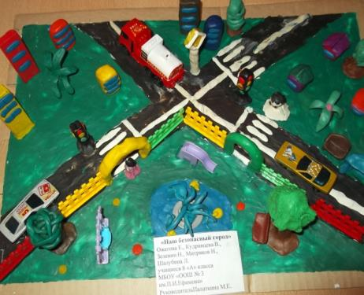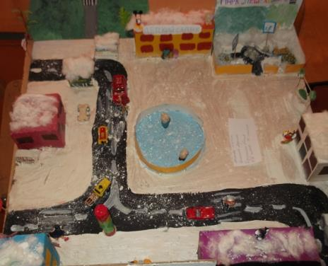
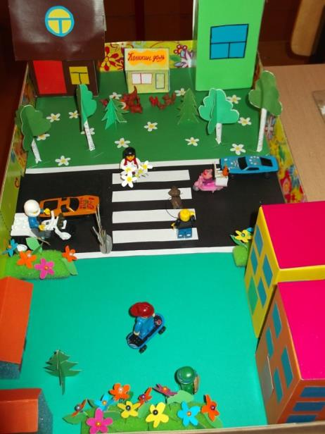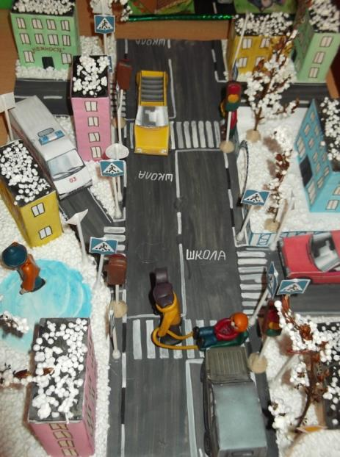
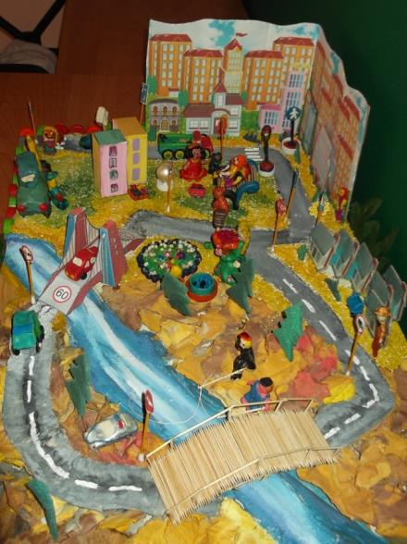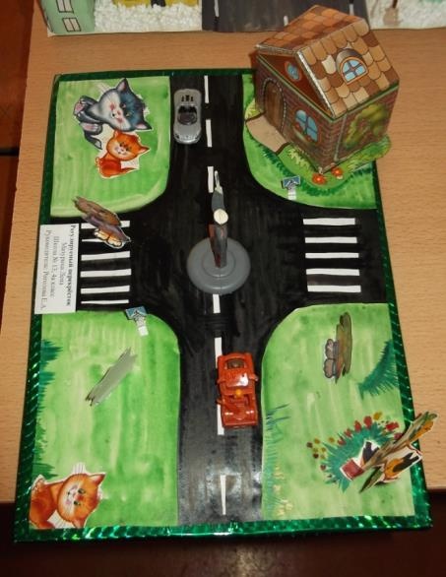
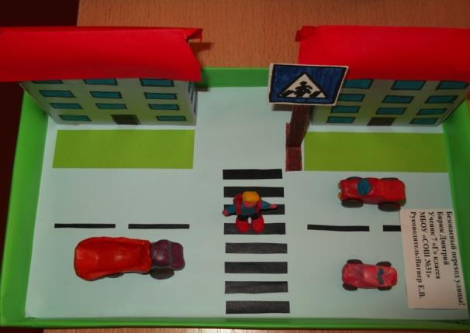

1 место занял 3в класс нашей школы
(классный руководитель Любимцева Н.И.)
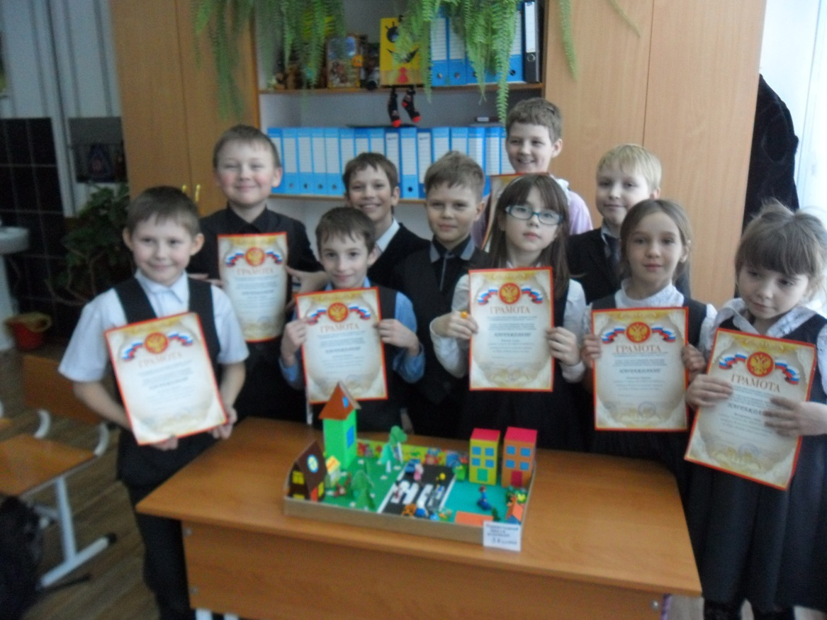

Молодцы, ребята!

